**U19.91** *scheda creata il 11 ottobre 2025*

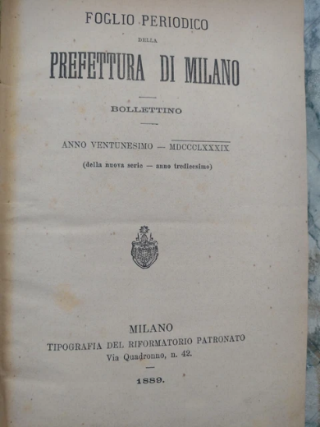

**Descrizione storico-bibliografica**

\***Bollettino della Prefettura di Milano**. – Anno 1.-11. - Milano : Tipografia di Pietro Agnelli, 1866-1876. – 11 volumi. ((Periodicità non determinata. – Dal 1875 l'editore diventa: Tipografia di Ludovico Bortolotti e C.. - MIL0502521; CFI0713625

Variante del titolo: *Bollettino / Prefettura di Milano

**Copia digitale**: [1(1866)](https://books.google.it/books?id=HzsFAAAAQAAJ&printsec=frontcover&hl=it&source=gbs_ge_summary_r&cad=0#v=onepage&q&f=false); [3(1868)](https://archive.org/details/bollettinodella00terzgoog/page/n4/mode/2up); [7(1872)](https://books.google.it/books?id=3TsFAAAAQAAJ&printsec=frontcover&hl=it&source=gbs_ge_summary_r&cad=0#v=onepage&q&f=false)

\***Foglio periodico della Prefettura di Milano**. - Milano : Tipografia di Lodovico Bortolotti, 1876-1896. – 20 volumi ; 25 cm. ((Periodicità non determinata. - LO10503256; LO10720904

Variante del titolo: *Foglio periodico della R. Prefettura di Milano

\***Supplemento al Foglio periodico della R. Prefettura di Milano** : annunzi legali. - Anno 1, n. 1 (ottobre 1876)- . - Milano : [s. n., 1876-1898]. – 22 volumi ; 25 cm. ((Bisettimanale. - LO10480649

Supplemento a: *Bollettino / Prefettura di Milano

**\*Foglio annunzi legali** / R. Prefettura di Milano.- Milano : Stab. tipolit. M. Parravicini e figli, 1898-1964. – 66 volumi ; 25 cm. ((Bisettimanale. - Sul frontespizio da n. 38 (10 novembre 1943): Prefettura di Milano. - Da n. 1 (3 luglio 1946) a n. 104 (28 giugno 1961) il complemento del titolo è: corredato di indici mensili e annuali. - IEI0109398; MIL0547592; TO00199620

\***Foglio annunzi legali della provincia di Milano**. - N. 1 (1 luglio 1964)-n. 16 (28 febbraio 2001). - Milano : [s.n., 1964-2001. – 38 volumi ; 21 cm. ((Bisettimanale. - MIL0547592

\***Bollettino amministrativo della R. Prefettura di Milano**. - Anno 1, n. 1 (1 giugno 1919)-anno 12 (1930). – Milano : [s.n., 1919-1930]. – 12 volumi ; 25 cm. ((Dal 1920 il titolo varia in: Bollettino amministrativo della r. Prefettura di Milano e degli altri uffici pubblici della provincia. - CUBI 85213. - BNI 1919-4952. - LO10503251

Variante del titolo: *Bollettino amministrativo della r. Prefettura di Milano e degli altri uffici pubblici della provincia

\***Bollettino atti ufficiali** / R. Prefettura di Milano. - Anno 13, n. 1 (3 gennaio 1931)- . - Milano : [s.n., 1931-2003]. – 73 volumi ; 25 cm. ((Settimanale. - LO10503247

Autore: Italia : Prefettura di Milano

Soggetto: Milano <prov.> - Amministrazione – 1866-2003

**Note e riferimenti bibliografici**

* Legge 24.11.2000, n. 340. Disposizioni per la delegificazione di norme e per la semplificazione di procedimenti amministrativi - Legge di semplificazione 1999 (G.U. 24.11.2000, n. 275)